un ordinateur  un PC |  | un clavier
un lecteur |  | taper
un logiciel  un software |  | une touche
sauvegarder |  | une souris
une imprimante |  | cliquer
un téléphone |  | allumer
un portable |  | téléphoner à
un numéro de téléphone |  | faire un appel
composer (le numéro) |  | donner un  coup de fil (à)
l’indicatif du pays |  | sonner
l’indicatif régional |  | éteindre
envoyer |  | rappeler
un mail  un e-mail |  | une erreur
un message |  | une tablette
un texto  un SMS |  | télécharger
une appli
une application
Add’l vocab
décrocher, raccrocher, retirer, appuyer (sur), une fente, une cabine téléphonique, une pièce de monnaie, un annuaire, faire le numéro, une télécarte, occupé, transmettre, désolé(e), un document, la tonalité, aider, un écran, un répondeur automatique, un texte, des données, un télécopieur, une télécopie, un fax
Useful expression(s) : Ne quittez pas ! | C’est de la part de qui ?

Talking about the past:
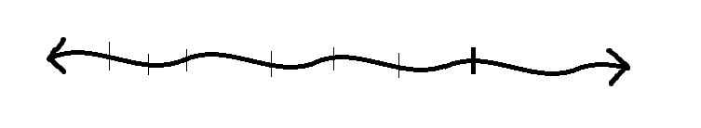
Future
Past
Present
 | Passé Composé (PC) | Imparfait (IMP)
Usual Translation | - happened  - did happen  - has happened | - was  - was happening  - used to happen  - would happen (regularly in the past)
Form | HELPING VERB + PAST PARTICIPLE  être or avoir + ex. sonné, répondu | STEM + IMPARFAIT ENDING  av-, cliqu- + -ait, -ions, -aient
 | A small set of verbs uses être. (p. H48)  All reflexive verbs use être. (p. R55)  All other verbs use avoir. (p. R41) | To get the stem for the IMP, you take the present tense ___________ form and drop the ________ ending.  The only exception is the verb __________ which uses the stem _____________.
Meaning & Use | - You are thinking about an event as complete and highlighting that it started and has ended.  - You are telling what someone has done before. | - You are thinking about an event as unfolding but disregarding whether or not it was complete.  - You are describing people, places, situations, physical/emotional conditions, or states in the past.  - You are telling about regularly occurring past events.

IMPARFAIT ENDINGS
(je) __________ (nous) _______________
(tu) __________ (vous) _______________
(il/elle) __________ (ils/elles) _____________
ÊTRE À L’IMPARFAIT
j’________________ nous _______________
tu _______________ vous ________________
il/elle ____________ ils/elles ______________

